Одеська Політехніка

Кафедра ІКС

Лабораторна робота №2

Тема: «Робота з вікнами видів»

Студента групи АД-201

Стицковського Н.Ю.

Перевірив

Доцент Козлов А.Ю.

Асистент Лаврухін В.В.

Одеса 2021

5. Последовательно нажмите клавиши

NumPad 0 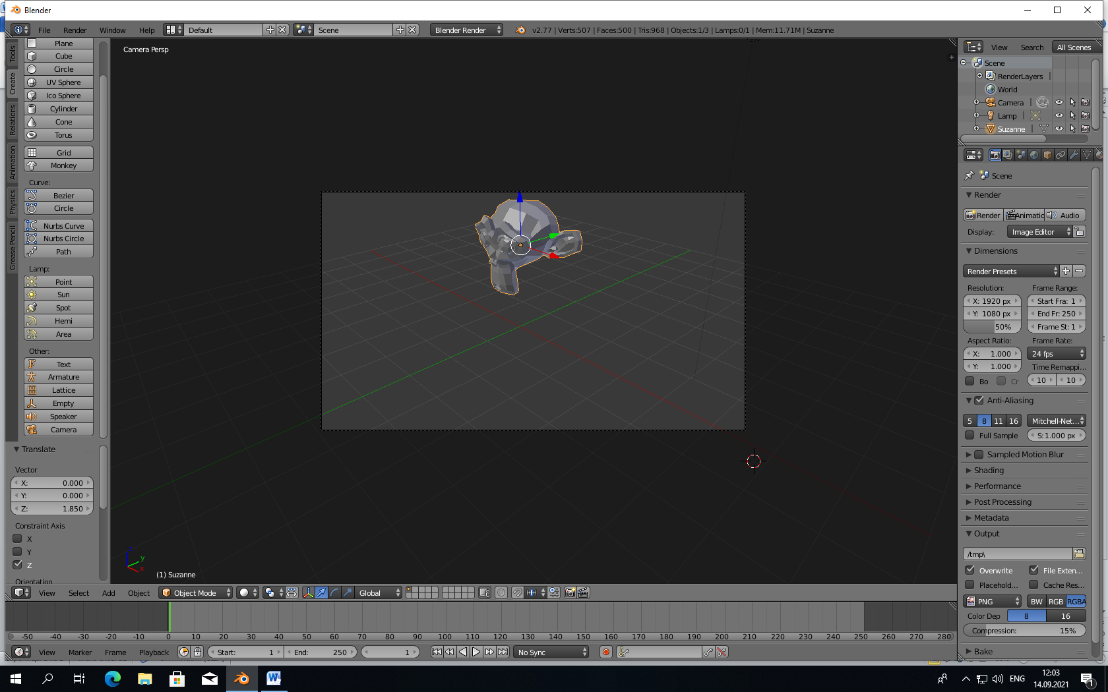

NumPad 1

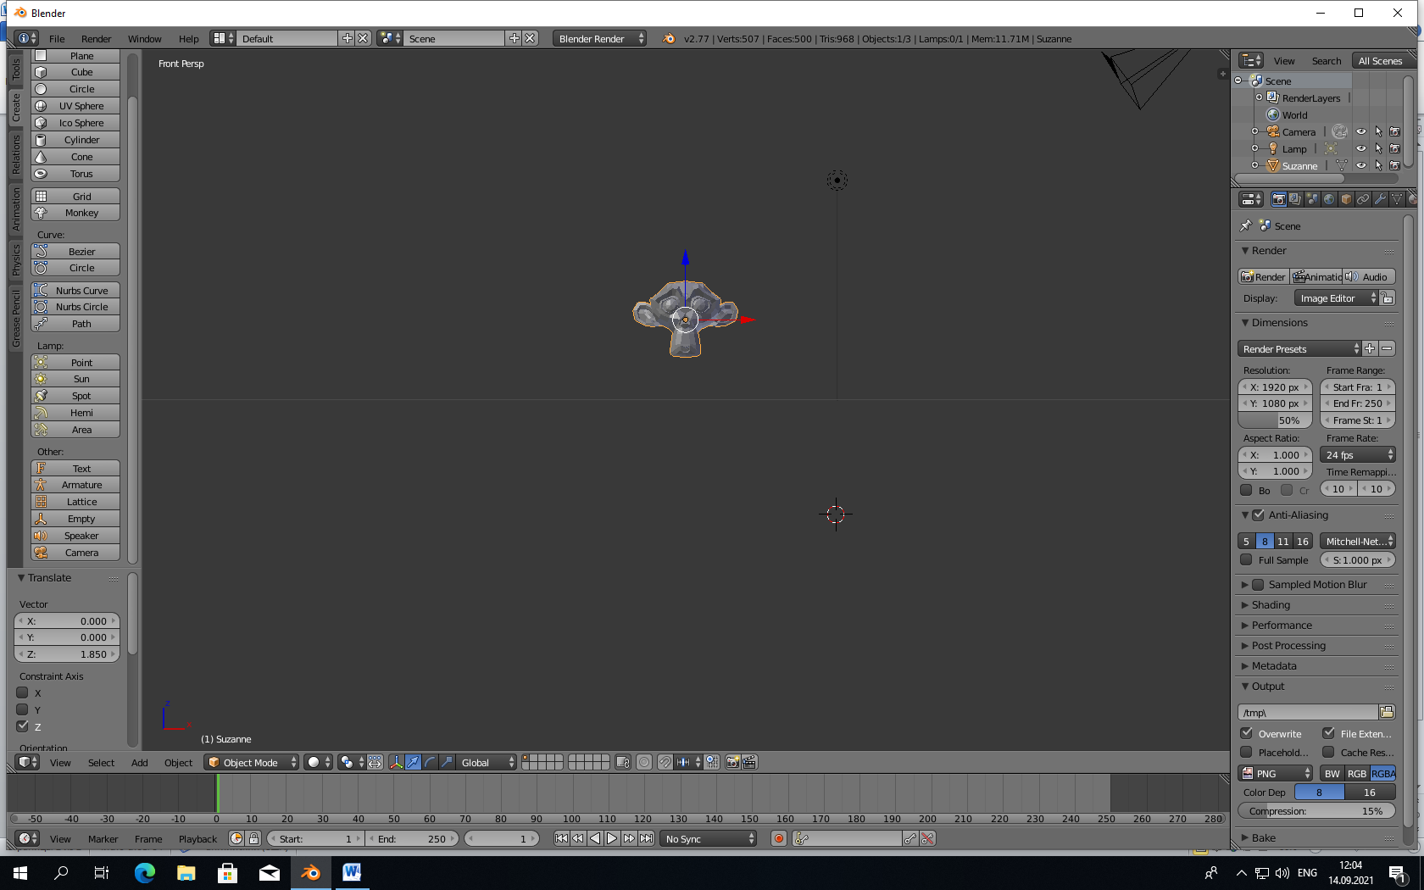

NumPad 3

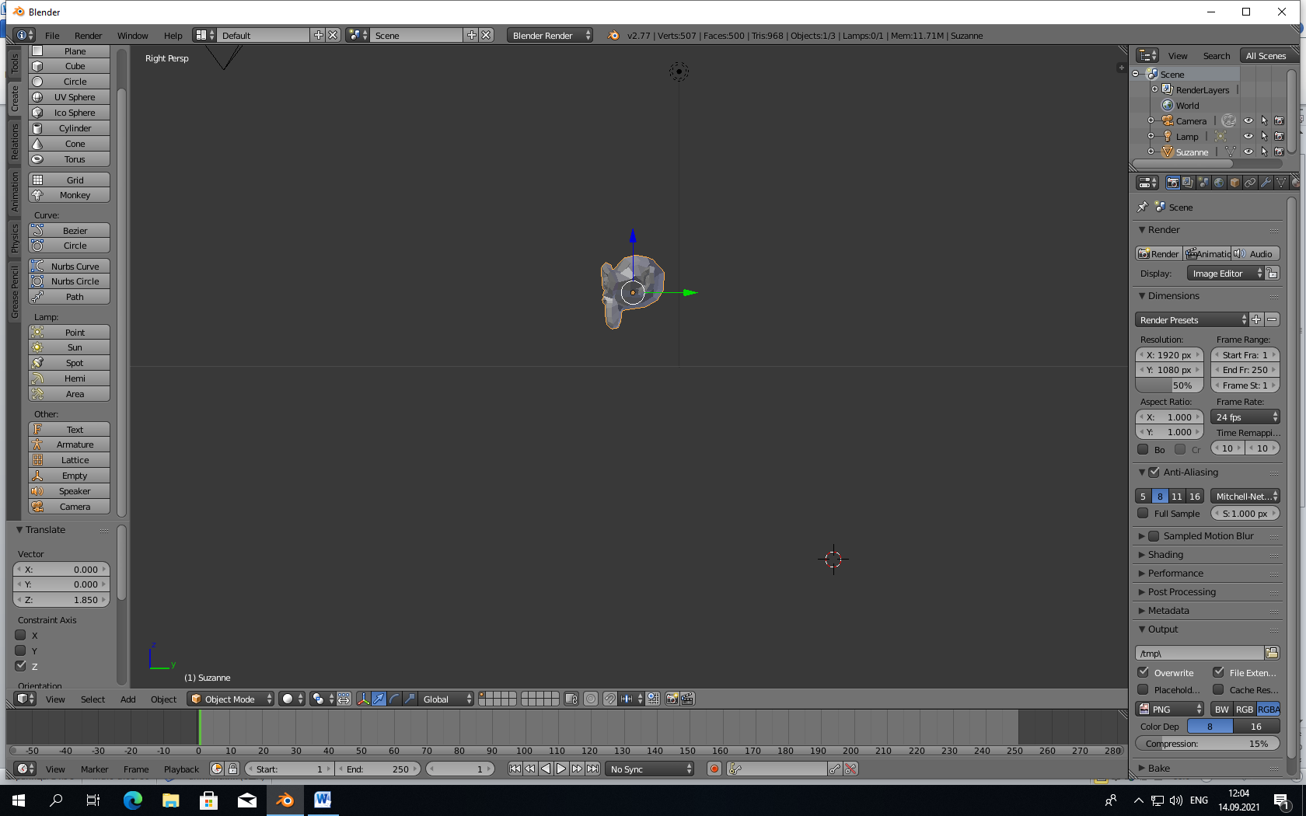

NumPad 7

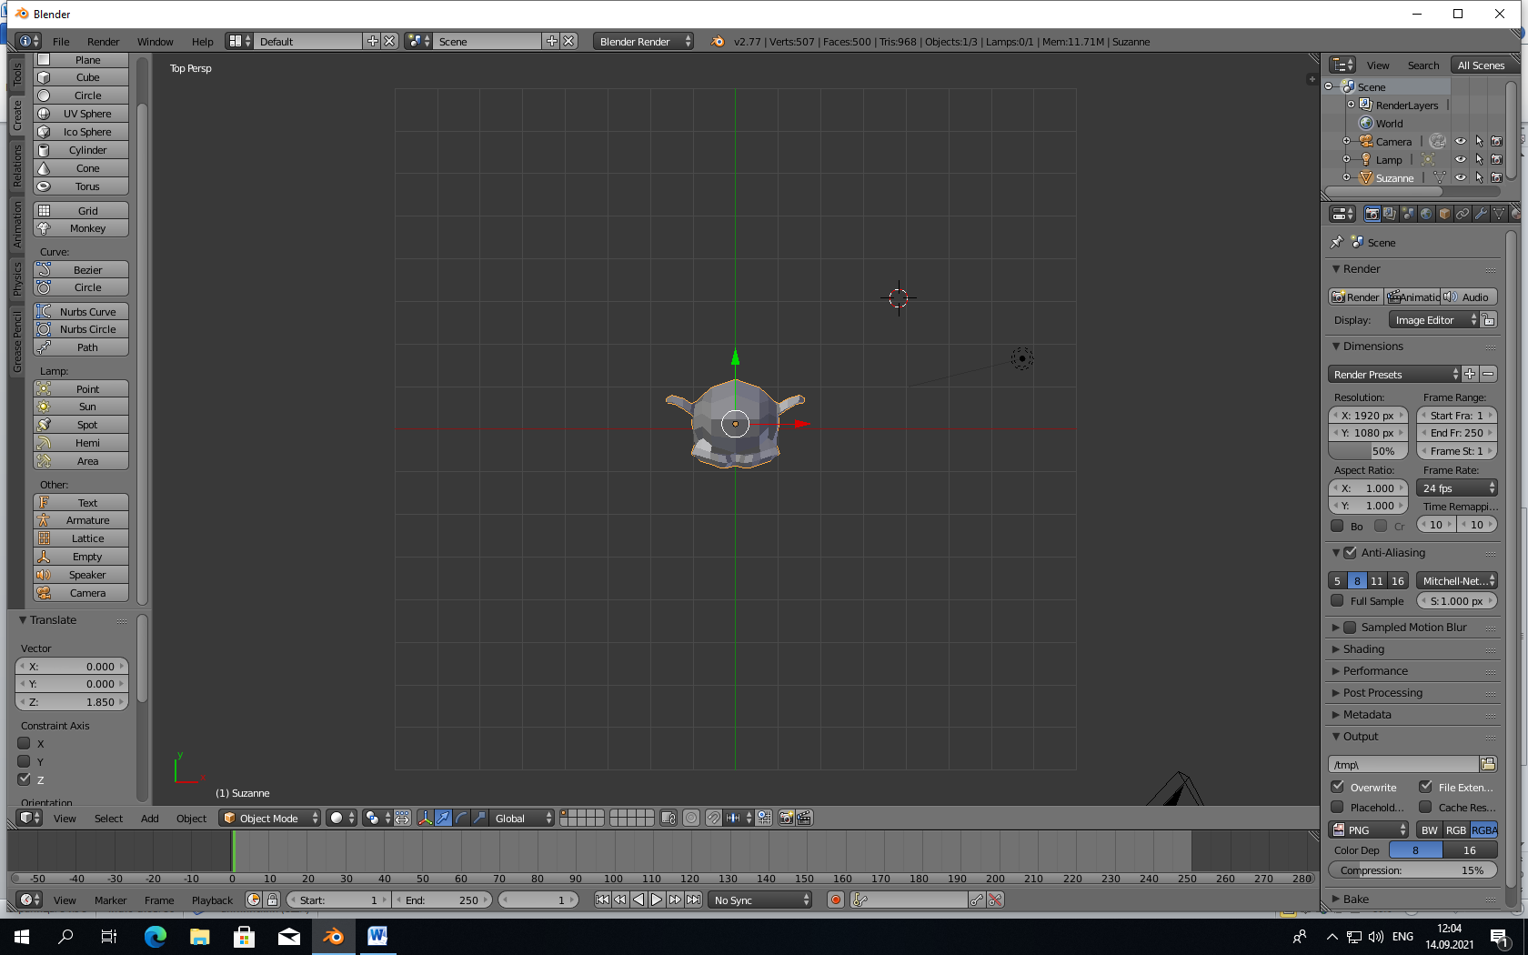

6. Вернитесь в стандартный вид сцены

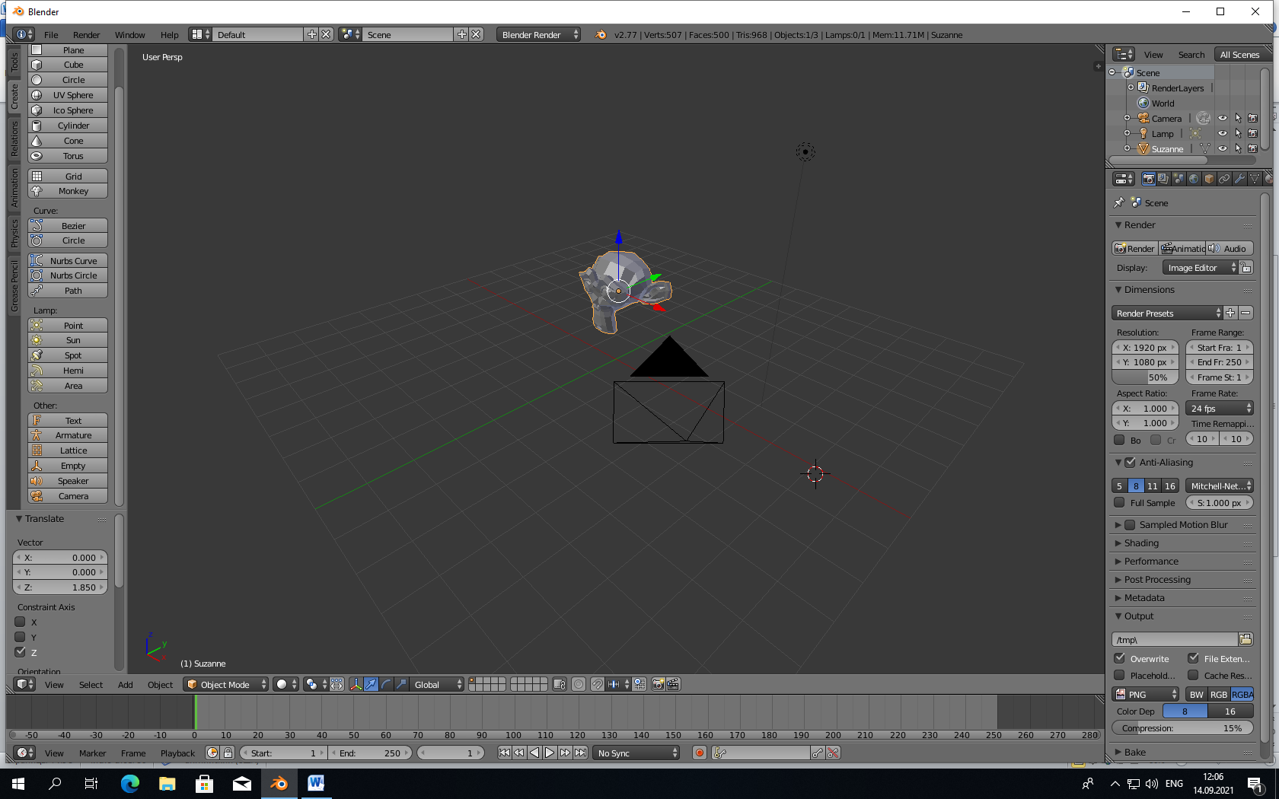

Вывод:

Ознакомился с тем, как работают виды в Блендере.

Научился пользоваться некоторыми горячими клавишами.